
Туристичко спортски центар „Златар“
тел: +381(0) 33 62-621
e-mail: tsczlatar@novavaros.rs site:www.zlatar.org.rs,
ПИБ: 105049444; мат.бр.. 17710516;
Текући рачун: 840-894668-17
ПОЧЕТНА ШКОЛА СКИЈАЊА - СКИЈАЛИШТЕ "ЗЛАТАР"
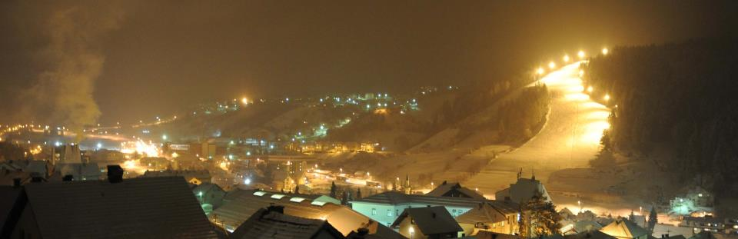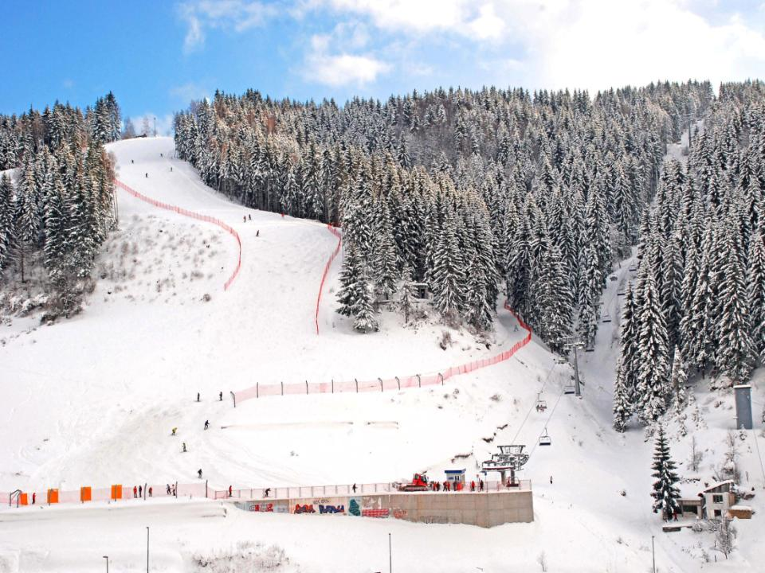
ЦЕНОВНИК 2013/2014
ШКОЛА СКИЈАЊА СЕ СПРОВОДИ У ТРАЈАЊУ ОД 8 СКИ ЧАСОВА, ОДНОСНО САТИ.
СКИ САТ, ПО ПОЛАЗНИКУ:
ПОЈЕДИНАЧНА НАСТАВА (1-3 ПОЛАЗНИКА): 800,00РСД
ГРУПНА НАСТАВА (4-10 ПОЛАЗНИКА): 500.00РСД
НАКОН ЗАВРШЕНЕ НАСТАВЕ ВРШИ СЕ ПРОВЕРА ЗНАЊА, ОДНОСНО ВЕШТИНА ПОЛАЗНИКА, А НАЈВЕШТИЈИ ДОБИЈАЈУ ДИПЛОМЕ ПСД-а "ЗЛАТАР"!
ШКОЛА СЕ СПРОВОДИ ПО ПРОГРАМУ СМУЧАРСКОГ САВЕЗА СРБИЈЕ СА ЛИЦЕНЦИРАНИМ ИНСТРУКТОРОМ!
